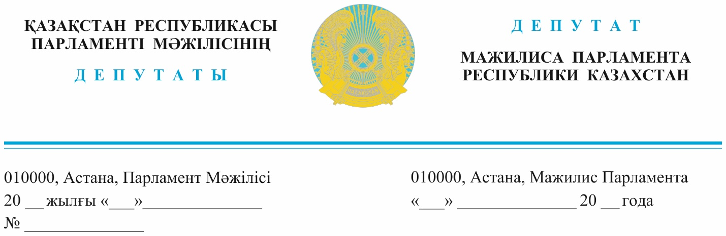

*Оглашен 29 мая 2024 года* **Заместителю**

**Премьер-Министра –**

**Министру национальной экономики**

**Республики Казахстан**

**Н. Байбазарову**

**Генеральному Прокурору**

**Республики Казахстан**

**Б. Асылову**

**Депутатский запрос**

**Уважаемый Нурлан Серикович!**

**Уважаемый Берик Ногаевич!**

1 июня 2023 года на круглом столе по проблеме закредитованности в нашей стране мы поднимали вопрос перед АРРФР относительно незаконной деятельности МФО «Эверест Финанс» и почему агентство не обеспечивает признание заключённых договоров с заёмщиками недействительными.

Тогда представитель Агентства ответил нам, что по их предписанию «Эверест Финанс» обязан был устранить все нарушения, сделать перерасчёт и вернуть переплату гражданам.

Необходимо отметить, что бывшее МФО во избежание исполнения предписания создаёт аффилированное юридическое лицо ТОО «Эверест Кредит» и переуступает ему права требований заёмщиков.

Спустя некоторое время на мое имя поступило коллективное обращение пострадавших от преступной деятельности «Эверест Финанс» где они сетуют на то, что их аппеляционные и кассационные жалобы в Карагандинский областной и Верховный суды остаются без удовлетворения, так как вышестоящие инстанции могут пересматривать решения лишь при наличии нарушений процессуального порядка.

В январе текущего года мной были направлены запросы в Генпрокуратуру, АФМ, АРРФР и акиму Карагандинской области об этой проблеме, и с вопросом о том, каково реальное количество пострадавших от действий бывшего МФО.

Из ответа АРРФР стало известно, что на 1 февраля 2024 года по данным Государственного кредитного бюро ссудный портфель бывшего МФО составил 4,7 млрд тенге по 4510 заёмщикам.

Также, по имеющимся в АРРФР сведениям, в отношении 3882 физических лиц вынесены арбитражные решения о взыскании задолженности на общую сумму 2.2 млрд тенге.

14 февраля текущего года Генеральной прокуратурой совместно с Агентством начата проверка деятельности «Эверест Финанс» на предмет правильности расчетов задолженности заёмщиков с учётом ограничений и требований законодательства о микрофинансовой деятельности.

Здесь необходимо отметить, что ранее такую проверку АРРФР уже осуществляло. И у них имелись сведения и даже предписание о том, что договора этого МФО не соответствуют законам. В этой связи возникнет вопрос: зачем тогда перепроверять уже проверенные ранее договора?

6 марта текущего года мы с Акиматом Карагандинской области организовали круглый стол по этой же проблеме с участием представителей Прокуратуры, ДВД, АРРФР, Юстиции, ДЭР Акимата, палаты ЧСИ.

Официальные ответы представителей вышеуказанных инстанций говорят о том, что они никак не могут оказать содействие в решении данного вопроса.

Получается, что в нашей стране совершенно безнаказанно и легально можно получить лицензию на создание МФО, выдавать всем желающим по 1 млн тенге, а в случае просрочки на законных основаниях взыскивать уже 5 млн тенге через арбитражные суды, при этом забирая 100% зарплат заёмщиков, оставляя людей без средств к существованию.

И никто, повторюсь, не может помешать этому сверхприбыльному незаконному бизнесу.

Данным запросом я хочу выразить резкую критику в отношении Агентства по Регулированию и Развитию Финансового Рынка, а также уточнить у Генеральной прокуратуры статус проводимой проверки и когда нашим гражданам ждать её результатов.

**Депутаты**

**Е. Стамбеков**

**У. Шапак**

**Г. Танашева**

**Б. Смагулов**

исп.Б.Смағұл, 746775